1. Ugotavljanje sposobnosti glasovnega zavedanja.

Adams je podal 5 stopenj težavnosti za merjenje glasovnega zavedanja:
- Posluh za zvočne segmente besede, ki se kaže kot sposobnost pomnjenja podobnih rim,
- Sposobnost prepoznavanja in razvrščanja vzorcev rim in aliteracij, kar od otroka zahteva bolj usmerjeno pozornost
- Zavedanje o členjenosti zlogov na glasove in zavedanje glasov samih
- Popolna razčlenitev besed na glasove
- Zmožnost dodajanja, odstranjevanja in nasploh premikanja glasov v besedah ter preoblikovanje besed

2. Fonemska segmentacija in fonemska diskriminacija (definicija).

Fonemična segmentacija je sposobnost, da razčlenimo izgovorjeno besedo na posamezne glasove.

1. faza = faza razčlenjevanja besede na zloge
2. faza = razčlenjevanje besede na posamezne glasove

Fonemična diskriminacija ali glasovno razločevanje pa je sposobnost ločevanja posameznih glasov med seboj.

3. Vizualna diskriminacija (def.) in navedite potek urjenja le-te.

Vizualna diskriminacija označuje sposobnost razločevanja več grafičnih simbolov( črk ali besed) med seboj. Sposobnosti diskriminacije so delno podedovane, vendar so v večji meri pridobljene.

Gre za:

- razločevanje predmetov,
- razločevanje abstraktnih oblik (npr. geometrijskih likov),
- razločevanje simbolov,
- prepoznavanje črk (npr. razločevanje črk med seboj, identifikacija črk in črkovnih vzorcev),
- prepoznavanje daljših enot, zlogov, besed.

Potek urjenja
- primerjava vonjev,
- iskanje enakih predmetov preko sličic,
- iskanje predmetov, ki ne spadajo k ostalim predmetom,
- primerjava likov, primerjava črk, simbolov (npr. AZS, AZA),
- katera domina po številu pripada enakemu številu predmetov,
- primerjava sličic (npr. primerjava razmerij velikosti),
- iskanje črke v določeni besedi (npr. poiščeš črko Z v besedi MIZA),
- iz posameznih črk ob pravem zaporedju sestavljajo besede.

4. Razločujoče poslušanje.

- Poslušajo posamezne zvoke in povedo/narišejo, kdo ali kaj jih povzroča; zvoke, ki jih slišijo, izražajo gibalno ritmično, likovno in glasovno
- poslušajo posamezne glasove in ugotavljajo, kaj lahko z njimi izražamo oz. kdaj jih slišimo
- glasove, ki jih slišijo, izražajo gibalno, ritmično, likovno in glasovno
- glas, ki ga slišijo, ponovijo in opazujejo kje in kako ga tvorijona
- glas poimenujejo bitje/stvar na sličici ter določijo prvi zlog
- prepoznavajo prvi zlog in povedo kakšno novo besedo s tem zlogom
- povedo kakšno besedo na določeni prvi ali zadnji zlog
- glasno poimenujejo bitje/stvar na sličici, ter določijo prvi zlog, pozneje tudi zadnji zlog; povežejo sličice s tistim prvim, pozneje tudi z zadnjim zlogom
- poslušajo posamezne besede, ter določijo prvi, pozneje tudi zadnji zlog
- prepoznajo prvi/zadnji glas in povedo, kakšno novo besedo s prvim/zadnjim glasom
- povedo kakšno besedo, narišejo bitje / stvar na določen prvi ali zadnji zlog

5. Razvoj slušnega zaznavanja.

- Učenci poslušajo različne zvoke, posamezne besede in povedi.
- Poslušajo posamezne besede, v besedah prepoznavajo in ponavljajo:
- Zloge in njihovo zaporedje
- Začetni/ končni zlog ter navajajo besede na isti začetni/ končni zlog
- Začetni / končni glas ter navajajo besede na isti začetni / končni glas
- Glasove in njihovo zaporedje

6. Pomen merjenja glasovnega zavedanja.

- Odkrivanje specifičnih primanjkljajev pri otrocih in odraslih( diagnostične in terapevtske študije)
- Zgodnje odkrivanje učencev s poznejšimi specifičnimi težavami pri začetnem opismenjevanju in bralni pismenosti( prediktivne študije)
- Spremljanje napredka učencev, ki so deležni programa razvijanja glasovnega

7. Kako poteka razvoj vidnega razločevanja?
- primerjava vonjev,
- iskanje enakih predmetov preko sličic,
- iskanje predmetov, ki ne spadajo k ostalim predmetom,
- primerjava likov, primerjava črk, simbolov (npr. AZS, AZA),
- katera domina po številu pripada enakemu številu predmetov,
- primerjava sličic (npr. primerjava razmerij velikosti),
- iskanje črke v določeni besedi (npr. poiščeš črko Z v besedi MIZA),
- iz posameznih črk ob pravem zaporedju sestavljajo besede.
- Postopki pridobivanja glasov/črk.

- KOMPLEKSNI
takoj obravnavamo vso abecedo s pomočjo slikovno- črkovne stavnice. Učenci najprej spoznajo funkcijo sličic. Nato začenjajo nastavljati besede in povedi v obsegu celotne abecede, ne da bi pri tem vsi aktivno spoznali vse črke in glasove, s katerimi nastavljajo.
- MONOGRAFSKI POSTOPEK
V daljšem obdobju obravnavamo glasove in črke posamezno. Učni proces po monografskem postopku pridobivanja glasov in črk je bolj sistematičen, temeljit in za vse učence enak. Z monografskim postopkom ne smemo hiteti- priporočata se 2 črki tedensko.
- INTEGRATIVNA METODA
Spada me analitično- sintetično metodo opismenjevanja. Hkrati pridobivamo velike in male tiskane črke.

- Kaj je grafomotorika?
Beseda »grafomotorika« je v prvem razredu velikokrat uporabljena. Grafomotorične vaje predstavljajo posamezne segmente črt, linij, iz katerih so sestavljene črke in številke. Izraz grafomotorika je setavljen iz dveh delov: graf in motorika. Izraz graf pomeni pisati. Beseda motorika pomeni sposobnost gibanja, tudi enakomernega, neprekinjenega, v ritmu potekajočega gibanja z roko pri pisnju. Grafomotorika torej pomeni gibalno sposobnost za pisanje – oblikovanje črk in drugih pisnih znamenj.

- Osnove pisanja, ki jih vadijo učenci.

Orientacija (lastno telo, učitelj, tabla, list), drža telesa, pisala, orientacija L in D, pisanje od leve k desni in od zgoraj navzdol, osnovne poteze (navpično, vodoravno, poševno, krog, polkrog, lok).
- Drža telesa pri pisanju.
Že od prvega šolskega dneva je treba biti pozoren na držo telesa pri pisanju. Učitelj naj bo pozoren na vsakega posameznega učenca. Učitelj naj sam večkrat pokaže pravilno držo celotnega telesa. Ko opazuje učence pri risanju in pisanju, naj jih opozarja na vse nepravilnosti.

- Položaj glave in roke, ki ne piše.
Glavo drži pokonci. Roko, s katero pišeš, položi na mizo, da bo še malo počivala. Nasprotno roko pa dvigni tako, da je komolec prislonjen na mizo, z dlanjo si pokrij obraz. Glavo pusti v tem položaju, roko pa položi na spodnji del lista oz. zvezka. Roka, ki ne piše, drži list in kasneje zvezek.
- Položaj trupa in nog.
Stol pomakni k mizi tako, da še vedno udobno sediš. Hrbet nasloni na naslonjalo stola. Boki so obrnjeni naprej. Stegna počivajo na sedalu stola, kolena pa so upognjena v pravem kotu.
Če je to za učence pretežko, naj jim učitelj to nariše. Stopala so na tleh.
- Položaj roke, ki piše.
Sproščeno primi svinčnik med prste in se pripravi, da boš potegnil črto. Pisalo drži rahlo. Z njim riši po praznem listu papirja.
Učitelj hodi po razredu in opazuje, kako učenci držijo pisalo. Če so konice njihovih prstov bele, pomeni, da je prijem premočen. Učitelj opozarja učence na nepravilnosti.

- Položaj lista.
List leži na mizi tako, da ga gledaš naravnost, ni nagnjen ne v levo, ne v desno. List naj postavljen vzporedno s spodnjim in zgornjim robom učenčeve mize.

- Položaj mize, svetloba
Miza je postavljena tako, da svetloba pada nanjo in ta ne sveti v oči. Senva naj ne pada na list – pisalno površino.

- Držanje in uporaba različnih pisal
Za učenčev uspeh na tem področju so pomembne številne izkušnje z držanjem in uporabo različnih pisal na različnih podlagah (beton, asfalt, peskovnik, tabla, papir…). K temu delu učence pritegne razgibanost materialov in pripomočkov za pisanje ter primerna stopnja igrivosti.

- Osnovne poteze pisanja.

- vodoravna poteza, osnovna poteza iz okolja (vrv, kozolec)
- navpična poteza – črka i (primer – ograja)
- poševna poteza z vsemi štirimi smermi: od leve proti desni zgoraj, od desne proti levinavzdol, od leve proti deni navzdol, od desne proti levi navzgor (streha)
- krog (žoga, krog v žogi, balon, pomaranča)
- zgornji polkrog (dežnik, v obe smeri)
- levi in desni polkrog (jabolko)
- lok (želod, zgornji in spodnji lok)

Otroci narišejo poteze na velike površine (s kredo na igrišču, na tabli z mokro gobo, pisanje po zraku, sošolcu po hrbtu, po klopi, po zvezku, s prstom, obrnjeno pisalo). Vse vaje lahko učenec aktivno dela 8 min. Poteze najprej začnemo z zgodbico.

- Osnove pisanja v UN
Učenci:
- Sistematično razvijajo predopismenjevalne zmožnosti:
- Vidno razločevanje
- Orientacijo na telesu, v prostoru in na papirju, pravilno držo telesa in pisala ipd.

- Sistematično razvijajo tehniko branja in pisanja:
- Pišejo besede in preproste enostavčne povedi z velikimi in malimi tiskanimi črkami,
- Pišejo besede in preproste enostavčne povedi s pisanimi črkami;

- Sistematično razvijajo branje z razumevanjem in pisanjem preprostih besedil:
- Za vajo pišejo vezana besedila (narek, prepis, nadaljevanje prebranega)
- Pišejo polvezana besedila (pripoved ob urejenem nizu slik, besedilo določene vrste ob prebranem zgledu)

- Kako učenci vadijo osnove pisanja – potez, ki tvorijo prvine črk?

Vodoravna črta, navpična črta, poševna črta, krog, polkrog, lok
- | / \ O C U
Z različnimi vajami, ki vsebujejo te poteze, dosežejo učenci veliko spretnost v risanju tiskanih črk. Vendar z grafomotoričnimi vajami ne ustvarimo le potrebne dispozicije za pisanje velikih in malih tiskanih črk, ampak vadimo tudi orientacijo v prostoru in na listu. V prvem razredu delamo predvsem vaje, ki so v pomoč pri pisanju velikih in malih pisanih črk.
Učenci lahko vadijo osnovne elemente, ki sestavljajo črke na različne načine:
1. Vodoravna črta
Učenci lahko z mokro gobo narišejo na tablo vrv za perilo. Pri tem nizajo vodoravne črte eno pod drugo. Opozorimo jih, da morajo vleči črte dovolj hitro, da se ne posušijo.
Vodoravne črte lahko učenci vlečejo po zraku z iztegnjeno roko. Pri tem učenci stojijo, učitelj pa preverja ali učenci res vlečejo črte od začetke na levi do konca na desni. S temi vajami razvijamo učenčeva organska čutila za gibe. Večji učinek pa dosežemo, če učenci vaje izvajajo miže.
Vodoravne črte vlečejo s pisalom nad papirjem. Prejšnjo vajo učenci ponavljajo nad papirjem. Pisalo držijo v roki, kot da bi pisali, vendar se konica pisala ne dotika lista papirja, mezinec pa drsi po njem.
Sledijo izbočeni vodoravni črti v delovnem zvezku. Namen tipanja je izbočen občutek pod prsti, sledenje po izbočeni površini pa razvija mišično-gibalne občutke pri otrocih.
Rišejo vodoravne črte z voščeno barvico v delovnem zvezku.

2. Navpična črta
Učenci z mokro gobo narišejo na tablo »navpične deske v vrtni ograji«. Občutke gibanja utrdimo še z naslednjimi vajami:
- pišejo po zraku,
- vlečejo navpične črte s pisalom v roki nad listom papirja,
- izvajajo vaje v delovnem zvezku (sledijo izbočeni navpični črti, rišejo navpične črte po listu).
Učenci nadaljujejo z risanjem navpičnih črt od zgoraj navzdol in od leve proti desni.
3. Poševna črta
Učenci z mokro gobo na tablo narišejo streho. Učenci nato izvajajo različne vaje za poševne črte:
- vlečenje poševnih črt po zraku,
- vlečenje poševnih črt nad papirjem,
- vaje v delovnem zvezku (sledijo izbočeni poševni črti, rišejo poševne črte po listu).
Učence usmerimo, da rišejo poševne črte v vse smeri:
od leve proti desni navzgor, od desne proti levi navzdol, od desne proti levi navzgor, od leve proti desni navzdol.
4. Krog
Učenci z mokro gobo narišejo na tablo sonce. Gibe, potrebne za risanje kroga urimo:
- po zraku,
- nad papirjem,
- v delovnem zvezku (sledenje po izbočeni površini kroga, risanje kroga na papir).
Vsak dan z učenci narišemo en motiv za krog (sonce, ţoga, kolo avtomobila, polna luna …), dokler vsi učenci ne znajo narisati kroga z eno potezo v obeh smereh. Nobena vaja naj ne traja več kot 15 min.
5. Polkrog
Učenci z mokro gobo na tablo narišejo dežnike. Gibe razvijamo:
- z vlečenjem zgornjih polkrogov po zraku,
- z vlečenjem zgornjih polkrogov nad papirjem,
- z vajami v delovnem zvezku (sledenje po izbočeni površini polkrogov, risanje polkrogov na papirju),
- z vlečenjem polkrogov po zraku (jabolko),
- z vlečenjem polkrogov nad papirjem,
- z vajami v delovnem zvezku.

6. Lok
Z mokro gobo narišejo učenci na tablo želod. Učenci vadijo črto v loku z različnimi vajami:
- z vlečenjem poteze po zraku,
- z vlečenjem poteze nad papirjem,
- z vajami v delovnem zvezku,
- z vlečenjem poteze ob gibanju (med hojo rišejo hrib), »risanje« hriba s kredo na šolskem igrišču, »risanje« hriba s palico v peskovniku.
- Diferenciacija in individualizacija v osnovah pisanja

Primer:
Učence spodbudimo, da s poljubnimi barvami dodajajo zrcalne slike.
Ponavljajoče se črte v širokem črtovju.

Valovita črta.
- Razvojna disgrafija.
Disgrafija je motnja v razvoju grafomotoričnih spretnosti.

- drža roke, pisala, svinčnika; drža celega telesa vpliva na to, kako bo otrok pisal; sedenje, prijem;

- orientacija med pisanjem; otrok obrača zvezek; enkrat piše zgoraj, drugič spodaj; odmika se od levega roba; oblika črk (težko si zapomni, kje se poteza pri določeni črki začne); razmah med črkami; velikost črk; ene višje druge nižje

- Pojasnite skupne točke osnov pisanja in razvojne disgrafije.

Disgrafija je motnja v razvoju grafomotoričnih spretnosti.

- Drža telesa, roke in svinčnika:
- Napet, prekomerno sklonjen nad zvezek,
- Trup zasukan, glavo pogosto podpisa z roko,
- Roka potisnjena s komolcem navzven in v ramenu dvignjena (drža zelo utrujajoča)
- Roko v zapestju obrača
- Svinčnik drži na vse mogoče načine.

- Znamenja disgrafije pri pisnih izdelkih:

- Orientacija (obrača zvezek; na listu piše enkrat zgoraj, drugič spodaj; piše v nasprotni smeri)

- Velikost črk (velikost črk zelo različna; neurejena razmerja med deli črk- osrednji, zgornji in spodnji del črk ter črke/besede enkrat stisnjene drugič razpotegnjene)

- Razmaki (prazen prostor nedosledno velik ali majhen, širok ali ozek)

- Oblikovanje črk in pomnjenje oblike (poseben problem predstavlja zapomnitev poteze; kje naj začne črko pisati- zgoraj, spodaj, na črti, pod zgornjo linijo; izredno težko povežejo črke med seboj; težave še večje, če učitelj pri poučevanju ni dovolj pozoren na te posameznosti)

- Vse to pogosto spremljajo tudi težave s pravopisom in jezikom.

- Cilj opismenjevanja v prvem VIO je ravno to, da učenci razvijajo orientacijo na telesu, v prostoru in na papirju, razvijajo prav tako pravilno držo telesa, pisala, itd.

- Preizkus pismenosti učencev v 1. razredu (kaj preverja, kdaj, zakaj).
Z izvajanjem preizkusa pismenosti dobimo vpogled v stopnjo pismenosti učencev in znanje učencev. Ugotovimo lahko začetno stopnjo pismenosti posameznika in njegovo stopnjo napredka. Med seboj lahko primerjamo razlike med različnimi šolami, razredi in dečki ter deklicami. Preizkus znanja vsebuje:
- Poimenovanje začetnega glasu + sličice- 16 besed (igla, miš, jajce, ena, veja, koš, ura, drevo, cesta, riba, škarje, pipa, hiša, goba, žoga, fižol)

- Poznavanje črk v neurejenem vrstnem redu: 25 črk.

- Branje besed: besede so si sledile po težavnostni stopnji: (ni, ta, če, ob, luč, sir, ona, Jan, muca, sova, šola, repa, jesen, slive, torba, krompir)

- Branje in razumevanje krajšega neumetnostnega besedila: glasno branje besedila, sestavljenega iz 24 besed in 4 vprašanj. Aleš in Saša sta šla v gozd. Nabrala sta polno košaro kostanjev. Otroka sta odnesla kostanje domov. Nato jih je dedek spekel. Vsa družina je bila vesela. (Kdo je šel v gozd, koliko kostanjev sta nabrala, kam sta jih odnesla, kdo je spekel kostanje?)

- Pisanje črk: n, u, g, r; pomen grafomotorike; pisanje besed (na, miš, ježek, čebela)

- Pomen preizkusa pismenosti učencev za sistematično opismenjevanje.
Preizkus znanja pismenosti je pomemben za sistematično opismenjevanje, ker je pismenost ena izmed najpomembnejših veščin, ki jih učenke in učenci pridobijo v prvih letih šolanja. Pomeni temelj za nadaljnje učenje izven nje, omogoča osebno rast v vseh obdobjih življenja. Vloga šole pri razvoju pismenosti je za vsakega posameznika ključnega pomena. Z razvijanjem komunikacijskih dejavnosti se spodbuja samostojno in kritično razmišljanje in odločanje ter poseganje po pisnih virih. Učitelji učence vodijo in jim z izbiro ustreznih metod in oblik dela na tej poti pomagajo.
- Monografski postopek obravnave črk (kaj predstavlja, v katerem razredu).

Monografski postopek (2. razred )

Monografski postopek
V daljšem časovnem obdobju obravnavamo glasove in črke posamezno. Pri tem pazimo, da učenci pravilno oblikujejo glas in izboljšajo obliko črke. Ta postopek je bolj sistematičen, temeljit in za vse učence enak.

- Kompleksni postopek obravnave črk (kaj predstavlja, v katerem razredu).

POTREBNO DODATI V KATEREM RAZREDU

Kompleksni postopek:

Takoj obravnavamo vso abecedo s pomočjo slikovno-črkovne stavnice. Učenci spoznavajo najprej funkcijo sličic (približno 3 ure oz. tri šolske dni). Nato začnejo nastavljati besede in povedi v obsegu celotne abecede, ne da bi pri tem vsi aktivno spoznali vse črke in glasove, s katerimi nastavljajo. Pomagajo jim sličice na stavčnih kartončkih. Na začetku izbiramo glasovno lažje besede. Te naj bodo kratke in pozorni bodimo tudi na izbor samih besed (tako da se besede enako pišejo in izgovarjajo).

- Monografski postopek obravnave črk v tem šolskem letu (kaj predstavlja, v katerem raz.).
?

V daljšem časovnem obdobju obravnavamo glasove in črke posamezno. Pri tem pazimo, da učenci pravilno oblikujejo glas in izboljšajo obliko črke. Učni proces po monografskem postopku pridobi­vanja glasov in črk je bolj sistematičen, temeljit in za vse učence enak. Izkušnje praktikov kažejo, naj ne hitimo z monografskim postopkom pridobivanja črk. Gollijeva (1991) priporoča dve črki tedensko. Hitrost pridobivanja črk je treba prilagoditi predznanju učencev. Za napredek vseh učencev, tudi tistih, ki nimajo predznanja oziroma imajo zelo majhno predznanje, uvedemo kombinacijo kompleksnega in monografskega postopka.

Gradivo za monografski postopek je v abecednem delu berila za 1. razred osemletne osnovne šole. Gradivo za monografski postopek v 2. razredu devetletne osnovne šole bo v delovnem zvezku za jezikovni pouk.

Zelo resno je treba razmisliti tudi o trajanju opismenjevanja. Učni načrt (1998) dopušča različne možnosti. Učitelji se lahko odločijo za pridobivanje velikih in malih tiskanih črk v 2. razredu, za velike in male pisane črke pa v 3. razredu. Lahko pa se odločijo za pridobivanje velikih in malih tiskanih ter malih pisanih v 2. razredu, v 3. razredu pa pridobijo še velike pisane črke. Glede na praktične izkušnje in rezultate, ki sem jih dobila s preučevanjem učinkovitosti integrativne metode v primerjavi z analitično-sintetično metodo opismenjevanja, bi praktikom svetovala, naj v 2. razredu devetletne osnovne šole pridobijo le velike in male tiskane črke. Preostali čas v 2. razredu naj namenijo razvoju komunikacijskih dejavnosti, predvsem govorjenju in branju ter pisanju v obsegu malih in velikih tiskanih črk.

- Integrativna metoda opismenjevanja.
Pri integrativni metodi hkrati pridobivamo velike in male tiskane črke ter pozneje hkrati velike in male pisane črke. Ta metoda je v Sloveniji prisotna že vrsto let, zasledimo pa jo tudi v tujini.

Ta metoda ima številne prednosti:
- od začetka upoštevamo otrokovo predznanje,
- onemogočimo preveliko fiksiranje na velike tiskane črke,
- prehod na vezano branje je hitrejši,
- branje kombinacije velikih in malih črk ponuja več vidnih oporišč ,
- izbor tekstov za za četno branje je večji,
- ob malih črkah se otroci od vsega začetka navajajo na upoštevanje tridelnega prostora,
- postopek pridobivanja črk je krajši, saj so mnoge velike in male tiskane črke podobne,
- črke; živahna in razgibanavidnapodoba)
-razvijanje in urjenjegraf.spretnostizapisanečrke
- hkratno razumevanje in pridobivanje osnovnih grafemskih razlik pri t.i. kritičnih črkah

D-d, b-d, d-p, B-b, b-p (Kramari , 2001).
Seveda pa se tudi pri tej metodi skrivajo slabosti:
V začetni fazi, ko otrok spozna prvi dve črki i in a, ne more zapisati še nobene besede. V začetku si pomagajo z nastavljanjem na črkovno-slikovno stavnico. Prve besede lahko napiše šele takrat, ko spozna tretjo črko, in sicer črko n (in, ina, na).

- Razvojna teorija branja Ute Frith (navedite temeljne strategije in jih kratko pojasnite).
- Slikopisna ali logografska strategija
- Temelji na celostnem prepoznavanju besed.
- Otrok pozoren na izstopajoče grafične (npr. Nina) poteze (najprej prepozna svoje ime).

- Abecedna ali alfabetska strategija
- Omogoča razločevanje besed na grafeme in foneme ter sintezo glasov v besede.
- Abecedni princip pisnega jezika najbolje spoznava s pisanjem (poučevanje odločilnega pomena) – sistematično opismenjevanje; spoznavanje črk
- Ta stopnja je počasna in manj učinkovita – branje mora avtomatizirati

- Pravopisna ali ortografska strategija
- Takojšnje prepoznavanje delov besede (morfemov) in prepoznavanje pomena.
- Hitro in učinkovito branje.
V slikovni (logografski) fazi otrok prepoznava besede po zunanji, slikovni podobi in širi svoje vidno besedišče,
V tem obdobju se ozavešča o pomenu in funkciji pisanja in branja, poskuša spontano pisati in brati ter razvija elemente glasovnega zavedanja in grafomotoričnih sposobnosti. Otrok spontano bere in piše, zapisuje s črkami, ki jih sliši in pozna, jih kombinira s sliko ali risbo. Otroci ugotovijo, da je zapisovanje hitrejše od risanja (npr konj).

V abecedni (alfabetski) fazi se sistematično opismenjuje, t. j. sistematično spoznava odnos glas – črka (in obratno), vezavo glasov, črk v besede in besedilo. Poteka vzporedno s slikovno fazo. čim več besed bo otrok prepoznal po globalni fazi, tem lažje se bo opismenjeval. Otroci naj na začetku čim več berejo besedila, v katerih se določene besede večkrat ponavljajo, berejo naj kazala in obkljukajo kaj smo že prebrali.

V pravopisni (ortografski) fazi postane sposoben direktno prepoznavati dele besed ali cele besede, kar omogoča hkratno razumevanje prebranega ali zapisanega. Gre za urjenje branje in pisanja in za usvajanje pravopisa, pravorečja in slovnice. Po sodobnih definicijah pri branju ne gre le za sposobnost hitrega in tekočega prevajanja črk v glasove, ampak za hkratno tvorjenje pomena v povezavi z bralčevim predznanjem, informacijo pisnega sporočila in kontekstom bralne situacije.

- Faze pri usvajanju bralne tehnike M. Čudina Obradović.

faza: GLOBALNO/ CELOVITO PREPOZNAVANJE

  - otrok se nauči vzpostaviti odnos med besedo kot celoto in njenim pomenom
  - na pamet se uči pomenov posameznih napisanih besed --> LOGOGRAFSKA STRATEGIJA (celotna beseda predstavlja znak za izgovorjeno besedo)

faza: ZAČETNA GLASOVNA ANALIZA

otrok je pozoren na posamezne črke – GLASOVNA STRATEGIJA – sestavljajo besedo najmanj na prvo črko/ glas
otrok se je začel zavedati, da je beseda sestavljena iz posameznih elementov

faza: PRETVARJANJE ČRK V GLASOVE (abecedno načelo)

    - je najtežja a hkrati najbolj pomembna faza v učenju branja- ABECEDNA STRATEGIJA
    - pri nas sicer obstaja 95% povezanost glas – črka, kljub temu pa potrebuje pomoč učitelja pri razvijanju glasovnega zavedanja in utrjevanja glasovnega razčlenjevanja veliko število otrok

faza: KOMPLEKSNO PRETVARJANJE ČRK V GLASOVE

- otrok je v tej fazi že izurjen v pretvarjanju črk v glasove
- pri branju uporablja ORTOGRAFSKO STRATEGIJO – besede ne razstavlja na črke – zazna hkrati celotno napisano besedo =
LOGOGRAFSKA STRATEGIJA + GLASOVNO RAZČLENJEVANJE

- za uspešen začetek opismenjevanja je pomembna mentalna starost otroka (okoli 6. leta)

- poleg mentalne starosti vplivajo še drug dejavniki ( čustveni, motivacijski, pozitivno učno okolje) --> to kaže na nujno potrebo po individualizaciji bralnega pouka.

- Katere pravopisne zmožnosti spoznavajo, usvajajo in utrjujejo učenci v 1. vzgojno-izob. obdobju.
- Zapis besed s kritičnimi in nekritičnimi glasovi
- Ločeno pisanje predloga in naslednje besede
- Ločeno pisanje nikalnice pred glagolom
- Rabo velike začetnice na začetku povedi
- Rabo velike začetnice v lastnih imenih bitij, bližnjih zemljepisnih lastnih imen
- Rabo končnih ločil (pika, vprašaj, klicaj)
- Rabo vejice pri naštevanju
- Pisanje glavnih in vrstilnih števnikov (do 100) s številko.
- Katere pravopisne zmožnosti spoznavajo, usvajajo in utrjujejo učenci v 2. vzgojno-izob. obdobju.
- Pišejo kritične glasove (npr. polglasnik, soglasniška sklopa lj/nj…)
- Pišejo predloge in naslednje besede
- Izberejo različico predloga z/s in k/h
- Pišejo nikalnico ne pred glagoli in drugimi besedami
- Delijo domače besede
- Pišejo imena lastnih bitij
- Pišejo začetek povedi
- Pišejo izraze spoštovanja
V drugem in tretjem triletju vzgojno-izobraževalnem obdobju pa učenci sprejemajo, razčlenjujejo in vrednotijo svoji starosti, sporazumevalni in spoznavno/domišljijski zmožnosti, izkušnjam in interesom ustrezna neumetnostna in umetnostna besedila ter tvorijo govorjena in zapisana besedila; tako dejavno razvijajo svojo sporazumevalno , spoznavno in ustvarjalno zmožnost ter ozaveščajo temeljne razlike na ravni sprejemanja neumetnostnih in umetnostnih besedil ter na ravni tvorjenja besedil. Ob tem sistematično razvijajo vse sestavine sporazumevalne zmožnosti, torej tudi metajezikovno zmožnost.

- Skupni elementi različnih bralnih strategij pri dejavnosti pred branjem.
- Aktiviranje predznanja učencev o vsebini in vrsti besedila (izmenjava izkušenj, novo znanje se poveže z obstoječo kognitivno strukturo)
- Povezava makrostrukture besedila z obstoječim predznanjem – izboljšanje razumevanja pri branju
- Spoznavanje specifičnega besedišča, določanje namena/cilja branja, oblikovanje napovedi
- Tem strategijam lahko rečemo tudi predbralne strategije. Pri izbiri predbralnih strategij moramo upoštevati dva dejavnika. Eden izmed dejavnikov je predznanje učenca, drugi pa značilnost gradiva, ki se ga mora naučiti. Priprava na branje je pomemben, vendar velikokrat zanemarjen del učnega procesa. Učenje, ki se ne povezuje s predznanjem je pogosto učenje na pamet. Pri takem učenju učenec informacije kmalu pozabi. Predznanje vpliva na razumevanje besedila v dejavnostih pred, med in po branju, se pravi v celotnem bralnem procesu.

- Predbralne strategije pomagajo učencu postaviti določen okvir za razmišljanje s tem, da aktivirajo njegovo predznanje, pomagajo spoznati strukturo besedila, določiti namen branja/učenja ter okvirno opredeliti dogajanje oziroma vsebino učnega gradiva. Te cilje pa dosežemo z različnimi dejavnostmi, kot so: postavljanje vprašanj in odgovarjanje nanje, oblikovanje napovedi,razlaga težjih in novih pojmov, itd. Predznanje učencev lahko učitelj aktivira na različne načine: pogovor, možganska nevihta, izdelava pojmovne mreže (miselnega vzorca) in uporaba strategije VŽN (kaj že vem, kaj še želim izvedeti, kaj sem se naučil, kaj že znam).
- Učiteljev pogovor z učenci je najbolj pogost način za ugotavljanje, kakšno je njihovo predznanje. Slabost teh pogovorov je, da so kratki in da si učitelj ne beleži predznanja učencev. Če pa si učitelj beleži odgovore učencev, potem dobi podatke o tem kaj učenci že vedo, kaj bi morali še vedeti in katere besede razumejo napačno.

- Možganska nevihta je ena izmed preprostih tehnik, pri kateri učenci naštevajo vse kar vedo o določeni temi oziroma pojmu. Učitelj ali učenci pišejo te misli na velik list papirja ali na tablo. Možganska nevihta je primerna za delo v dvojicah, skupinsko delo ali delo s celim razredom. Pogovor učencev med seboj spodbuja nadaljnje razmišljanje posameznikov.
- Zelo učinkovita strategija, ki temelji na možganski nevihti je strategija predbralnega načrta. Tudi to strategijo lahko učitelj uporablja z učenci. Gre za aktiviranje in analiziranje učenčevega predznanja. Informacije, ki jih dobi učitelj od učencev s pomočjo te strategije, lahko uporabi pri nadaljnjem delu. S pomočjo te strategije lahko učitelj pripravi učence na branje besedila, ogled filma, opazovanje določenega pojava, itd. Za uporabo te strategije v razredu obstajata dva koraka. V prvem koraku učitelj spodbudi učence, da se pogovarjajo o ključnih pojmih, ki so prisotni v besedilu. Ta diskusija poteka v treh delih: začetne asociacije, povezane s ključnimi pojmi v drugem delu pogovora pa učenci razmišljajo o izhodiščni asociaciji in jo dopolnjujejo. Učitelj usmerja učence, da povedo kakšno zvezo ima njihova asociacija z vsebino besedila. Po tem sledi učiteljevo vprašanje o tem ali so učenci spremenili svoje mnenje, ki so ga predstavili v prvem in drugem delu. V drugem koraku učitelj analizira asociacije učencev in oceni njihovo predznanje o določeni temi.

- Napačni odgovori lahko otežujejo razumevanje med branjem. Ta analiza je dobro izhodišče za učitelja pri njegovem nadaljnjem načrtovanju dela z učenci. Ne glede na to ali učitelj uporablja možgansko nevihto ali prvi korak strategije predbralnega načrta, je smiselno, da v nadaljevanju skupaj z učenci razvrsti vse pojme v hierarhično različne kategorije. Gre za izdelavo pojmovne mreže, kjer učenci pokažejo logične povezave med posameznimi pojmi. Pojmovne mreže lahko po obravnavanju nove snovi dopolnimo.

- Naslednja strategija za ugotavljanje predznanja se imenuje strategija VŽN. Sestavljena je iz treh vprašanj, vsako od njih pa se nanaša na drug del učnega procesa.

- Naštejte metode opismenjevanja, ki so prisotne v DOŠ in jih kratko pojasnite.

- Sintetične metode: Izhod sintetičnih metod predstavlja posamezen glas ali črka. Učenci se najprej naučijo posameznih črk in nato vežejo v besede.

- Analitične metode: Izhajajo iz celotnega stavka ali besede. Z analizo besede pridemo do posamezne črke od glasu.

- Analitično-sintetične metode: Kombinacija analize in sinteze. Začne se s tekstom, stavkom ali besedo, ki otroku predstavlja nek smisel. Nato otrok spozna dele celote, to so posamezni glasovi oz. črke. Ko se posamezni glas izloči ga otroci lahko iščejo še v drugih besedah na začetku, koncu ali sredini. Tem vajam sledijo vaje utrjevanja posamezne črke. Ko so črke in glasovi naučeni sledi sinteza v besede in črke.

- Globalne metode: Otroci ne razčlenjujejo besede na posamezne glasove, ampak prepoznajo besedo kot celoto. Globalno metodo razdelimo na tri podskupine:
  - Prepoznavanje besed
  - Prepoznavanje povedi
  - Prepoznavanje daljših besedil, preko nje pa pridobijo določeno število besed.
Metoda pripravlja otroke na hitro branje.

- Logografska metoda ali metoda slikovnega branja: Otroci prepoznajo besede kot vidne celote. Pri tej metodi ne zmorejo analize in sinteze. Ta metoda je namenjena otrokom, ki obiskujejo posebni program vzgoje in izobraževanja.
Primer: Otrok prepozna napise iz okolja, svoje ime, imena družinskih članov,… »na pamet«, kar pomeni, da prepoznajo celotno besedo in bi jo enako prebrali tudi, če bi bila kakšna črka izpuščena.

Opismenjevanje v devetletni osnovni šoli se podaljša na tri leta. Za opismenjevanje jenajpriporočljivejša kombinacija analitično-sintetične metode. Cilj je vsem otrokom omogočiti, da dosežejo višjo raven tudi v branju.

Analitično-sintetične metode opismenjevanja
Analitično-sintetična metoda poudarja, da je pri delu nujna kombinacija analize in sinteze. Ta dva postopka sta soodvisna ter se vedno, čeravno dostikrat neopazno, prepletata. Izhodišče so vedno glasovi, najsi začnemo s celo povedjo ali besedo ali pa s posameznim glasom. Po slušni analizi besede in po ugotovitvi želenega glasu iščejo učenci ta glas še v drugih besedah (na začetku, na koncu, znotraj). Novi glas obravnavajo še po fonetični, interjekcijski in fonografski metodi ali po metodi naravnih glasov. Nato učenci spoznajo črko za ta glas. Ta metoda pri nas v praksi prevladuje. Po tej metodi so pisana skoraj vsa naša berila (prelomnica je gradivo za devetletno osnovno šolo). To metodo zagovarja tudi avstrijska avtorica S. Schmolzer, katere delovni zvezek je v slovenski priredbi (Schellander in Žele 1990) na voljo tudi pri nas.
Analitično-sintetične metode opismenjevanja razvrščamo na:
a) klasično analitično-sintetično metodo opismenjevanja, kjer najprej pridobijo velike tiskane črke, nato male tiskane črke, potem male pisane črke in nato velike pisane črke;
b) integrativno metodo metode opismenjevanja (tako jo je poimenoval A. Schellander), ki se z nekaterimi »dodatki« od drugih bistveno razlikuje – hkrati pridobivajo velike in male tiskane črke in pozneje velike ter male pisane črke. Schellander (1992) niza številne prednosti hkratnega pridobivanja velikih in malih tiskanih črk:
- velike črke lahko že od vsega začetka uporabljamo za njihov pravi namen;
- od začetka omogočimo precej večje upoštevanje otrokovega prejšnjega znanja
- onemogočimo premočno fiksiranje na velike tiskane črke;
- pri pridobivanju bralnih spretnosti je prehod na vezano branje hitrejši;
- male črke ponujajo s svojo živahno in razgibano vidno podobo več vizualnih
- oporišč;
- prej dosežejo določeno stopnjo branja z razumevanjem, ki stopnjuje zanimivost in uporabnost ter s tem tudi veselje do branja;
- postopno razvijajo in urijo grafomotorične spretnosti za poznejše vezano pisanje pisanih črk;
- se ob malih črkah navajajo na obvladovanje in izrabljanje celotnega tridelnega pisalnega prostora;
- spoznavanje in pridobivanje osnovnih grafemsko pomembnih razlik poteka po več spoznavnih poteh, ki se medsebojno dopolnjujejo in podpirajo (primer: D, d; B, b; b, d; b, p; d, p …);
- pomembna je tudi njihova oblikovanost in podobnost pri pisanju potrebnih potez.

V slovenskem prostoru smo uspešno opismenjevali z analitično-sintetično metodo opismenjevanja, zato ostaja tudi v prihodnje kot priporočilo ta metoda opismenjevanja in ob njej v manjši meri tudi globalna metoda. Pri analitičnih in sintetičnih metodah opismenjevanja poznamo še različice, ki so primerne in učinkovite tudi v sodobnem opismenjevanju.

- Fond ur slovenščine v 1. in 2. triletju po razredih.

V prvem triletju je namenjenih 700ur, in sicer 210ur v prvem (6 ur na teden) ter po 245 ur v drugem in tretjem (7 ur tedensko). V drugem triletju je pouku slovenščine namenjenih 525 ur, po 175 ur na leto v četrtem, petem in šestem razredu oz. 5 ur tedensko.

- Kaj pomeni ta fond za 1. triletje?

Koliko ur je slovenščini namenjeno letno in tedensko.
Začetno opismenjevanje traja celotno prvo vzgojno-izobraževalno obdobje. V 1. in 2. razredu poteka kot sistematično usvajanje tehnike branja in pisanja, v 3. razredu pa kot njuno utrjevanje in izboljševanje.

- Frustracijska raven branja

Otrok je ob branju frustriran (napetost, stres), kar je posledica slabe tehnike branja in nerazumevanja prebranega. Otrok uporablja vidna pomagala, vokalizacijo in subvokalizacijo. Gradivo je za učenca pretežko in ga ne razume, kljub učiteljevi pomoči in vodenjem.

Glasno branje:
- 90 % točnost (ali manjša),
- počasno ne tekoče branje,
- napake, ki spremenijo pomen besedila,
- napak se pogosto pri branju ne zavedajo in jih le redko sami popravijo,
- berejo besedo za besedo, pri čemer spreminjajo pomensko in skladenjsko sliko besedila,
- kvaliteta drugega branja ni boljša kot kvaliteta prvega glasnega branja.

Razumevanje:
- 50 % točnost (ali manjša),
- obnove so nepopolne in pomanjkljive,
- pomnjenje je šibko,
- pogovor pred branjem kaže na šibke govorne sposobnosti, majhen besedni zaklad in predznanje,
- odgovori na vprašanja ali obnovo kažejo na slabo razumevanje organizacije gradiva,
- pri razumevanju prebranega si učenci ne pomagajo s kontekstnim ključem.

- Raven besednega razumevanja.
- razumevanje besed
- učenci odgovarjajo na vpr. nižje ravni (nižje psihične in miselne procese /spomin/)
- zahtevajo reprodukcijo ali prepoznavanje
Učenci lahko odgovarjajo le na vprašanja nižje ravni, ki so vezana le na njihov spomin. Vprašanja se lahko nanašajo na:

- posameznosti (specifična dejstva, termini, podatki)
- kategorije, kategorizacije, klasifikacije, postopke
- obče pojme, načela, teorije, definicije (če zahteva vprašanjele reprodukcijo, brez globjega razumevanja)

Največkrat ta spominska vprašanja sprešujejo po podrobnostih in se začenjajo z vprašalnicami: kdo, kdaj, kateri; koliko, kaj je to

- Ravni razumevanja (Johnson, Kress in Pikulski).

- Raven samostojnega branja
Značilnosti glasnega branja:
- enakomeren ritem,
- ni slabih bralnih navad,
- manj regresije,
- dovoljene določene napake,
- napaka ne sme vplivati na pomen in se mora skladenjsko smiselno vključevati v poved - 99 % točnost.

- Raven, ki jo omogoča pouk
Značilnosti glasnega branja:
- manjše predznanje in skromnejše besedišče zmanjšuje tekočnost glasnega branja,
- pojav napak (zamenjava besed),
- samokorekcija (kontekstni ključ),
- kvaliteta pri drugem branju pomembno višja kot pri prvem,
- 95 do 98 %.
- 90 % in manj.

- Frustracijska raven branja
Značilnosti glasnega branja:
- frustracija ob branju (posledica nerazumevanja in izredno slabe tehnike branja;
- počasno, netekoče branje;
- si pomagajo z vidnimi pomagali, pri tihem branju z vokalizacijo in subvokalizacijo;
- napake, ki spreminjajo pomen;
- kvaliteta drugega branja ni boljša kot kvaliteta prvega glasnega branja;
- 90 % in manj.

- Naštejte in pojasnite temeljne razlike med obravnavo umet. in neumet. besedila.

Neumetnostna besedila: običajno so to razlagalna in druga besedila (učbeniki, katalogi, časopisi,...). pri obravnavi takega besedila mora biti učenec pozoren na specifično izrazoslovje, ki se uporablja v besedilu, priklicati mora predznanje s tega področja, določiti namen branja in si s tem pomagati pri razumevanju.

Umetnostna besedila:

Knjiga:
Temeljna razlika je v razumevanju vsebine besedila.
Neumetnostna besedila so običajno razlagalna in druga besedila (npr. učbeniki, časopisi, navodila, enciklopedije, itd.). Pri obravnavi takega besedila mora biti učenec pozoren na specifično izrazoslovje, ki se uporablja v besedilu, priklicati mora predznanje s tega področja, določiti namen branja in si s tem pomagati pri razumevanju vsebine besedila.
Pri umetnostnih besedilih pa gre najpogosteje za pripovedna besedila (proza in poezija).

Kordigel:
Različni tipi besedil zahtevajo različne pristope – tako imenovane bralne strategije. Bralne strategije za branje umetnostnih besedil so drugačne od bralnih strategij za branje neumetnostnih besedil.
Neumetnostna besedila: bralec si pred branjem prikliče v spomin to, kar o tej temi že ve. Med branjem nato utrjuje znano, shemo dopolnjuje in jo po potrebi popravi. Bralne strategije neumetnostnega besedil torej predvidevajo, da si bo bralec, kar prebere, tudi zapomnil, da si bo prebrano po potrebi kasneje priklical v spomin in da bo podatke, ki jih je pridobil z branjem, uporabil pri reševanju problemov.
Pri branju neumetnostnih besedil želimo imeti ravno pravo število podatkov, prebrati besedilo čim hitreje in izpustiti nepomembne informacije.
Pri branju umetnostnih besedil pa se razvije zmožnost literarno estetskega branja:
- zmožnost zaznavanja čim večjega števila besedilnih signalov,
- zmožnost, da bralec, kar bere, dopolnjuje s svojo lastno izkušnjo (da v besedilu ugleda košček sebe).
Bralec je torej zmožen vstopiti v dialog z literarnim besedilom in tako ustvariti literarnoestetsko doživetje.

Moje mnenje:
Temeljna razlika je v bralnih strategijah. Pri obravnavi umetnostnih besedil zgodbo najprej pripovedujemo, jo beremo, se o njej pogovarjamo, jo še enkrat beremo ter na koncu poustvarjamo. Pri obravnavi neumetnostnih besedil pa poznamo več bralnih strategij (VŽN, PV3P, Paukova, Splošna študijska in metoda recipročnega poučevanja, itd.).

- Naštejte vrste poslušanja.

- razločujoče (predstavlja osnovo vsem drugim vrstam poslušanja, sposobnosti slušnega razlikovanja odločilno vplivajo na učenje jezika, posebej govora in branja)

- priložnostno

- z razumevanjem (najbolj pogosta oblika v šolah. Dejavniki, ki vplivajo na poslušanje pa so:
  - slušni spomin poslušalca
  - povezanost novih informacij s poslušalčevim predznanjem
  - pozornost
  - koncentracija poslušalca

- doživljajsko (posebna oblika poslušanja umetnostnega besedila)

- terapevtsko

Kako razvijemo učenčevo poslušanje:

- sposobnost razločevalnega poslušanja (glasov, zlogov, ugotavljanje glasov…)
- razumevanje govornih sporočil (sledenje navodilom, ugotavljanje zaporedja slišanega)
- navajanje učencev na osnovna pravila uspešne govorno/ poslušalske komunikacije
Najpomembnejši sposobnosti: zaznavska sposobnost vidnega razločevanja oz. vizualna diskriminacija črk, glasov, besed in sposobnost glasovnega razčlenjevanja oz. glasovna sigmentacija.

- Katere dejavnike bralnega uspeha poudarja večina avtorjev?
Percepcijski dejavniki: to je gibanje oči, vidno in slušno razumevanje, kako stvari pridejo do nas in se nas dotaknejo s čutili.

Kognitivni dejavniki: splošne in specifične sposobnosti; razumem kaj berem – miselna obdelava ali recepcija.

Emocionalni dejavnik: so motivacija, interes: rad berem, zanima me kaj se bo zgodilo.

Socialni kulturni dejavniki: socialno-ekonomski status oz. SES, socialni in kulturni vplivi iz ožjega in širšega okolja, otrokov interes za branje je produkt okolja.

Dejavniki branja: percepcijski, kognitivni, motivacija/interes, socialno-kulturni.

Percepcijski:
- vidna polja
- hitrost prepoznavanja črk ali besed
- sposobnosti zaznavanja,
- vzorec gibanja oči,
- fiksacije ali postanki
- regresija
- znane/neznane besede,
- tipografskih značilnosti besedila

Kognitivni:
- kronološka, mentalna starost
- inteligenčni količnik
- večina avtorjev ugotavlja, da obstaja izrazitejši odnos med bralno uspešnostjo in inteligentnostjo med nadaljnjim šolanjem. V nižjih razredih je prepoznava besed odvisna od sposobnosti vidnega in slušnega razločevanja, v višjih razredih pa temelji na bolj kompleksnih vidikih branja (na razumevanju in vrednotenju)
- za pričetek opismenjevanja je nujen pogoj določena stopnja intelogentnosti
- tempo učenja branja

Motivacija in interes:
- zunanja
- notranja

Socialno-kulturni:
- med učenci iz različnih socialnih slojev obstajajo razlike v jezikovnem razvoju, ki vplivajo na bralno učinkovitost
- pomen pomoči staršev pri branju
- razvitost okolja vpliva na celotno šolsko uspešnost

V knjigi:
Isti dejavniki so razvrščeni v dve skupini: kognitivni in čustveno-motivacijski.

- Kaj so bralne strategije (def.).
Izraz bralna strategija označuje najbolj racionalno pot, oziroma način za pristop k bralnemu gradivu. Pod pojmom pristop razumemo predelavo besedila s pomočjo branja, katere končni rezultat je dobro razumevanje in pomnjenje prebranega. Če je temeljna dejavnost s pomočjo katere učenec prihaja v procesu učenja do informacij, branje, lahko govorimo o bralnih strategijah.
Bralne strategije so poleg strategij zapisovanja (pisanja) sestavni, integrativni del učnih strategij.
Klasifikacija bralnih strategij:
- Po namenu – kaj pri branju želimo doseči, namen branja
- Po predmetu in predmetnem področju – snov oziroma vsebina informacij, razlike glede na področja – pomembna starost
- Glede na starost otrok

- Skupni elementi različnih bralnih strategij pri dejavnostih po branjem.
Dejavnosti po branju:
- Organiziranje
- Prestrukturiranje
- Ocenjevanje informacij iz besedila
Odgovorili smo na vprašanja (vprašanja o podrobnostih je mikrostruktura), dopolnili smo miselni vzorec- dodali smo informacije iz besedila (preoblikovanje naše miselne sheme).
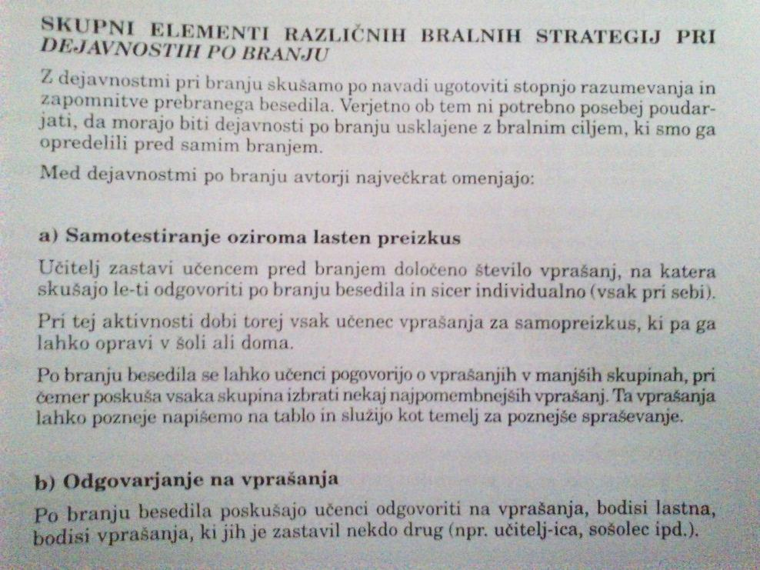

- Skupni elementi različnih bralnih strategij pri dejavnostih med branjem.
Dejavnosti med branjem:
Zanje je značilno, da z njimi učenec preverja točnost napovedi (predikcija), ki jih je postavil pred branjem in tvori nove napovedi, če ključne besede iz besedila ne potrjujejo njegovih pričakovanj. Pri tem si pomaga tako, da se vrača nazaj na začetek besedila, ga na novo interpetira in preoblikuje napovedi tako, da postanejo smiselne, ter nadaljuje z branjem.
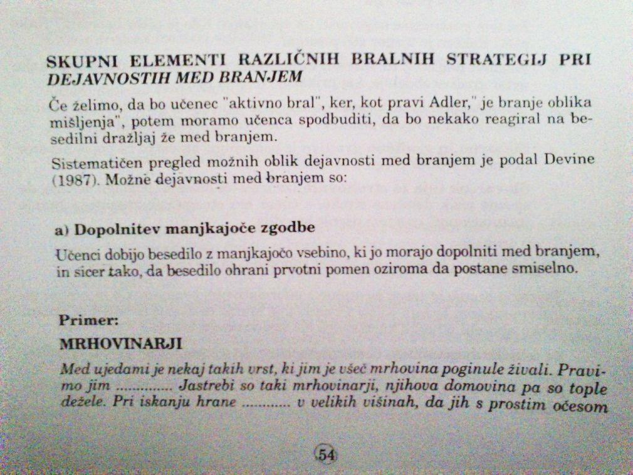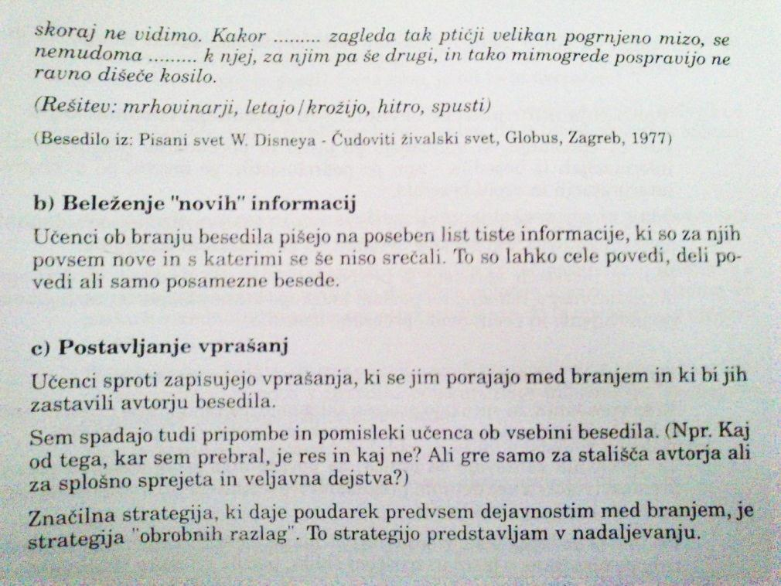

- Druga raven razumevanja kvalitativnega pristopa k razumevanju pri branju.

Druga raven se imenuje raven interpretativnega razumevanja.

Bralec:
- dojame bistvo oz. poglavitne ideje (zna oblikovati jasno sliko o osrednjih problemih v besedilu);
- dojame povezanost med posameznimi deli besedila in jih zna razložiti;
- zna izločiti nekaj medsebojno odvisnih pogledov in stališč ter njim pripadajočih podrobnosti;
- zna sklepati in presojati na podlagi podatkov v besedilu (napovedati kasnejše dogodke).

(moji zapiski: V ospredje pride razumevanje učenca. Ni dobesednih odgovorov v besedilu.)

Vprašanja za 2. raven
- sprožijo višje miselne procese,
- podpirajo razvoj logičnega mišljenja in sklepanja,
- vodijo k najvišji ravni razumevanja.

Vprašanja zahtevajo:
- nekaj, kar jim je sicer že znano, povedano s svojimi besedami (obnova);
- povedo glavne misli;
- nadaljujejo začetno misel;
- predlagajo rešitve;
- napovejo posledice;
- oblikujejo nadaljnji možni razvoj dodgodkov;
- razčlenijo besedilo.

Primeri vprašanj za 2. raven (5 tipov!):

- Napiši originalen naslov za prebrano besedilo. Najprej poskusi določiti naslov za vsak odstavek, potem še za celotno besedilo.
- Iz besedila izpiši pet ključnih besed, s katerimi boš povzel besedilo tako, da bo sošolec vedel, katero besedilo si bral.
- Uredi postopek tako, kot je opisan v besedilu (to je že v 1. raz)
- Kaj je rdeča nit (tisto, kar se vleče skozi celotno besedilo)? Kaj je moto zgodbe besedila?
- Na temelju poznanih dogodkov poskušaj predvideti in napovedati, kaj se bo zgodilo naprej (izhodišče je do polovice napisana zgodba).

- Naštejte in pojasnite vrste sklepanja interpretativne ravni razumevanja.

Bralec:
- dojema bistvo (zna oblikovati jasno sliko o osrednjih problemih v besedilu)
- dojame povezanost med posameznimi deli besedila in jih zna razložiti
- zna sklepati in presojati na podlagi podatkov v besedilih (in napovedati kasnejše dogodke)
- zna izločiti nekaj medsebojno odvisnih pogledov in stališč ter njim pripadajočih podrobnostih

Vprašanja zahtevajo od učencev:
- nekaj, kar jim je sicer že znano povedo s svojimi besedami
- povedo glavne misli
- nadaljujejo začeto misel
- predlagajo rešitve
- napovejo posledice
- razčlenijo besedilo

Poznamo 3 vrste sklepanj: implicitno, elaborativno in reduktivno.

- Implicitno: najnižja stopnja. Zajeto je iz samega besedila.

- Elaborativno: učenec povezuje besedilne informacije s predhodnim znanjem. Tem več predznanja ima, tem lažje se bodo pripenjale nove informacije in kognitivna struktura se bo večala. Če pa učenec nič ne ve od prej, težje se pripenjajo nove strukture.

- Reduktivno: najvišja stopnja (zahtevna oblika). Pri daljših besedilih bo bralec uskladiščil le določene informacije, ostale pa bo izpustil. Pri tem bo informacije izbiral, posploševal in povezoval.

- Tretja raven razumevanja kvalitativnega pristopa k razumevanju pri branju.

- Tretja raven se imenuje raven uporabnega razumevanja.

Učenec je sposoben:

- preoblikovati daljše besedilo v krajšo obliko;
- obnoviti besedilo s svojimi besedami;
- preoblikovati besedilo iz ene simbolične oblike v drugo (npr. iz tabele spremeni v verbalno obliko, iz besedila naredi miselni vzorec);
- pojasniti primere in metafore;
- uporabljati podatke pri reševanju novih problemov;
- analizirati besedilo na posamezne sestavine in ugotoviti odnose med njimi;
- odkriti argumente, ki bi upravičili stališče avtorja v besedilu;
- analizirati domneve, ki jih avtor v besedilu ni eksplicitno navedel (brati med vrsticami);
- oceniti veljavnost izjav v besedilu (je res ali ni)
- povezati ideje iz besedila z lastnim znanjem in pričakovanjem;
- na podlagi podatkov iz besedila oblikovati novo zgodbo z drugačno vsebino;
- primerjati prebrano besedilo z drugimi (ista tema);
- opredeliti besedilo glede na vsebino in uporabljena jezikovna sredstva kot neumetnostno rabo jezika ali kot literaturo.

Primeri vprašanj za 3. raven:
- Poskusi poenostaviti besedilo tako, da ga bodo lahko razumeli tudi učenci prvega razreda.
- Ilustriraj pesmico. / Na temelju predloženih sličic poskusi napisati čim bolj originalno zgodbico ali pesmico.
- Na čim bolj pregleden način prikaži spodnje besedilo (tabela, miselni vzorec).
- Na temelju podatkov iz besedila in predznanja poskusi nadaljevati besedilo.
- Ugotovi in napiši, kaj je v besedilu vzrok in kaj posledica (zakaj se je nekaj zgodilo, kakšne so posledice tega dejanja).
- Poskusi ugotoviti prikrit smisel besedila. Kakšno je osnovno sporočilo?
- Izmisli si pravljico, v kateri boš uporabil »besede« na nov način (narobe pravljica).
- Ugotovi in povej, v čem je besedilo, ki si ga prebral, podobno drugim besedilo, ki govorijo o isti stvari.

Vprašanja: konvergentna in divergentna (kažejo na ustvarjalnost učenca pri branju).

Primer divergentnega vprašanja: Koga se žaba vremenarka boji? Dežja, avtomobilov, …).

(Ilustrirati besedilo oz prebrano je zelo težko. Da ga lahko ilustriram, moram izredno dobro brat. Postaviti ga moram na 3. raven. Pomembno je bistvo slišanega: da otroci vedo, kaj je bistvo tistega, kar so slišali).

- Katere kompleksne bralne učne strategije bi uporabili v 1. vzgojno-izobraževalnem obdobju (naštejte in utemeljite).

Uporabili bi strategijo VŽN in metodo PV3P.

Strategijo VŽN bi uporabili takoj, ko začnejo otroci brati. Je zanimiva za otroke, saj so skozi celotno strategijo aktivni. Učenci nove informacije povezujejo s predznanjem, zato so tudi uspešnejši. Izkušnje in predznanje učencev je različno, zato se lahko veliko naučijo tudi drug od drugega.

V 3. razredu bi uporabili strategijo PV3P, saj so učenci že veliko bolj vešči v branju. Sposobni so preleteti besedilo in ga nato v celoti tudi prebrati. Njihova pozornost ni več v samem branju, ampak v razumevanju prebranega. Učenci so zato tudi sposobni odgovoriti na učiteljeva vprašanja o bistvu prebranega, o podrobnostih, o zaporedju, itd.

Zavedati pa se moramo, da nobena posamezna strategija ni tako idealna, da bi bila primerna za vse učence.

- Katere kompleksne bralne učne strategije bi uporabili v 2. vzgojno-izobraževalnem obdobju (naštejte in utemeljite).

Kompleksne bralne učne strategije

- Strategija VŽN (lahko štartamo takoj, ko otrok začne brati-razume, 1.razred je govorjenje, poslušanje, 2. Razred je branje)
- Splošna študijska strategija (3. Razred)
- Metoda PV3P (3. Razred)
- Paukova strategija (najbolj primerna za študente)
- Metoda recipročnega poučevanja (nobena ta strategija ni tako idealna, da bi bila vedno primerna za vse)

VŽN:
Osnovna tabela oziroma struktura, kamor učenci vpisujejo podatke. V prvi koloni: kaj vemo?, v drugi koloni: Kaj želimo izvedeti? (za drugo kolono lahko dodamo kje bom to izvedel?) tretja kolona: Kaj smo se naučili?

Teoretična izhodišča:

Strategija daje posebno pozornost:
- Predznanju (odvisno od tega, kje učenec živi, lahko ima tudi napačno ali popačeno predznanje)
- Skupinskemu učenju (ne več kot štirje skupaj)
- Sodelovanju vseh učencev pri pisanju
Značilnosti in prednosti strategije VŽN:
- Uporabna je za delo z vsem razredom ali večjo skupino
- Navadno se povezuje z besedili v učbenikih ipd za učence.
- Omogoča aktivnost vseh učencev v razredu
- Uporabna je tudi pri slabo strukturiranih besedilih, saj poskrbi za boljšo strukturo informacij
- Učencem nudi model aktivnega branja pri samostojnem učenju iz podobnih besedil
- (prva triada: interakcija SLO, branje, SPO
- Nudi veliko možnosti pisanja
- Primerna je za vsebine, o katerih že učenci veliko vedo
- Strategija daje učitelju tudi grafičen model, ki ponazarja proces poučevanja (miselni vzorci, pojmovne mape)
Opis izvedbe strategije VŽN:

- Pred branjem:
  - Možganska nevihta (predznanje)
  - Kategoriziranje (podatkov-nadpomenke, podpomenke, učitelj lahko zapisuje na tablo)
  - Napovedovanje (predvidevanje, kaj mislimo, da avtor o tej temi pove)
  - Postavljanje vprašanj

- Med branjem:
  - Branje, dvakratno branje, prvo branje učencev ( da preberejo besedilo), drugo branje (makrostruktura), tretje branje (podrobni podatki, neznane besede-ni združljivo z nobeno drugo kategorijo podčrtovanja)

- Po branju:
  - Pisanje odgovorov (povzetkov, izvlečkov, podčrtovanje bistvenih podatkov/informacij, pojmovne mape)

Paukova strategija

Teoretična izhodišča:
- Večina problemov pri učenju izhaja iz težavnosti:
  - Izbora bistvenih idej in pomembnih podrobnosti
  - Zapomnitve teh informacij
- Primerna zlasti pri besedilih, ki vsebujejo precej podrobnosti
- Večji poudarek je na dejavnostih po branju
Prepognemo list na tri dele, nato imamo vedno manj podatkov. (iz kratkoročnega gre v dolgoročni spomin
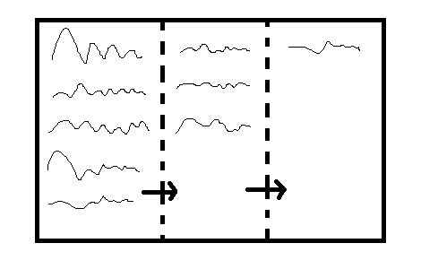
PV3P

- Preleti gradivo
- Preberejo naslov
- Pregledajo začetek in konec
- Preletijo podnaslove
- Pregledajo slikovno gradivo in preberejo napise pod tem gradivom
- Preletijo povzetek

- Vprašati se
- A)
  - Preletijo besedilo in napravijo seznam vprašanj
  - Postavijo napoved (določijo cilj, vpliv motivacije na branje, predznanje)
  - Napišejo svoja pričakovanja)
- B)
  - Individualno delo učencev
  - Asociacije
  - Pojmovna mapa

- Prebrati

- Preberejo celotno besedilo
- Usmerijo pozornost branju uvodne povedi
- Lahko dopolnijo listo vprašanj
- Zapisujejo/označujejo neznane besede

- Ponovno pregledati

- Pojasnijo neznane besede
- Ponovno preletijo besedilo (manjše celote)
- Iz besedila izločijo pomembno
- Namen: s ponavljanjem iz kratkoročnega v dolgoročni spomin
- Pomoč učitelja: s vprašanji usmerja v glavno misel odstavka
- Ta del je potrebno uriti (najprej nadzor, potem samostojno)

- Poročati

- Namen: učenci pokažejo razumevanje prebranega
- S ponavljanjem utrditi prebrano
- Razumevanje besedila: odgovarjanje na vprašanja (zastavljena na 2. Stopnji in odgovarjanje na splošna vprašanja učitelja o bistvu besedila, podrobnostih, zaporedju dogodkov)

Splošna študijska strategija

- Hiter prelet besedila
- Preletijo besedilo s ciljem, da izberejo vsebino za učenje

- Prvo branje besedila
- Berejo besedilo
- Sproti označijo neznane besede
- Po branju pojasnijo neznane besede
- Izrazijo temeljno sporočilo besedila

- Iskanje pomena neznanim besedam in določanje bistva
- Učenec izpiše neznano besedo
- S pomočjo sobesedila ali slovarja ji določi pomen
- Novo besedo uporabi v novi povedi
- Novo besedo lahko tudi vizualizira
- Učenec poišče bistvo v besedilu
- Določi položaj v besedilu
- Bistvo je lahko v več povedih ali sploh nima glavne misli

- Drugo branje besedila
- Ponovno berejo besedilo
- So pozorni na pomembne podrobnosti, ki pojasnjujejo bistvo

- Postavljanje vprašanj za preverjanje razumevanja
- Učitelj postavlja vprašanja s področja:
  - Informativne narave
  - Interpretativne ravni
  - Vprašanja ravni posploševanja ter ocenjevanja

- Pojmovna mapa.

Je metoda za aktiviranje bralčevega predznanja v obliko hirearhične mreže pojmov. Ta metoda je že znana pod imenom pojmovna mreža ali pojmovno gnezdo. Pojmovne mape zahtevajo od učenca t.i. aktivno branje – branje, ko se učenec sprašuje, kaj že ve o vsebini in kako naj nove informacije vključi v obstoječo shemo. Omogoča učencem ugotoviti v kakšnih medsebojnih odnosih so pojmi, besede.

Pojmovna mapa, lahko ji rečemo tudi:
- metoda šestih prstov,
- brainstorming (nevihta možganov) – učenca sprašujemo po asociacijah, ki jih ima na določene besede; asociacije napišemo na tablo, potem jih skušajo učenci kategorizirati v nadpomenke, enakopomenke, podpomenke;
- miselni vzorec…

Pojmovne mape so najučinkovitejša učna strategija. Lahko jih uporabljamo na 3 načine:

- za razvoj besedišča: ta je najbolj pogosta, učencem omogoča boljše razumevanje bralnega gradiva,
- kot pred bralno dejavnost: aktivirajo predznanje,
- kot dejavnost pri branju: na sistematičen način organizirajo informacije iz gradiva.

- Kaj vključuje postopek pojmovnih map?

Postopek oblikovanja pojmovne mape se razlikuje od vsebine do vsebine. V sredini ali na vrhu pojmovne mreže je ključna beseda, okrog pa so razvrščeni vsi tisti pojmi, ki ključno besedo razlagajo, pojasnjujejo … Pri tem ne obstaja vnaprej določena, standardna oblika pojmovne mreže. Oblika pojmovne mreže je odvisna od strukture samega besedila. Tako je drugačna, če v besedilu prevladuje struktura vzrok – posledica, kot če v besedilu iščejo učenci podobnosti in razlike med dvema pojavoma. Učenci kategorizirajo v pojmovno mrežo pojme hierarhično višjega reda (nadpomenke) in tudi pojme hierarhično nižjega reda (podpomenke).
Uporabljamo jo za razvoj besedišča, za predbralno dejavnost, ko ugotavljamo ali aktiviramo učenčevo predznanje, uporabljamo jo tudi za dejavnost po branju za urejanje bistvenih informacij, za boljše razumevanje in lažje pomnjenje.

Klasičen postopek dela s pojmovnimi mapami v procesu razvijanja besedišča pri učencih je naslednji:
1. izberemo besede/vsebino, ki se nanaša na bralno gradivo;
2. besede napišemo na velik plakat ali tablo;
3. spodbudimo učence, da navedejo čim več različnih besed/pojmov, ki so v kakršni koli zvezi z napisano besedo, in jih napišejo na svoj list. Vse napisane besede/pojme poskušajo nato kategorizirati oziroma zdruţiti v manjše število pojmovnih skupin.
4. učenci povedo pojme, ki so jih navedli v zvezi z dano besedo, in pojmovne kategorije, ki so jih sami oblikovali. Vse to napiše učitelj na tablo.
5. učenci skupaj med pojmi in kategorijami iščejo pojme višjega hierarhičnega reda, ki jih nato razgrajujejo do posameznih pojmov. To je končni rezultat dela vseh učencev.
6. sledi pogovor oziroma diskusija o pojmovni mapi. V pogovoru opozorimo učence na to, da se zavedo, katere nove, do tedaj neznane besede so spoznali s pojmovno mapo. Spoznajo, kako se nove besede povezujejo s starimi (Pečjak, 1995).

- Brainstorming (nevihto možganov) – asociacije

- Kategorizacija asociacij v pojme hierarhično višjega reda (nadpomenke) in pojme hierarhično nižjega reda ( enakopomenke in podpomenke).

- Kompleksna bralna strategija VŽN.

Osnovni strategiji daje okvir tabela s tremi kolonami (vprašanja v naslovu), ki jih izpolnijo učenci. Strategija daje posebno pozornost:

- predznanju poučevanje nove snovi se mora začeti s preverjanjem predznanja

- skupinskemu učenju Strategija sloni na ideji Vigotskega o socialni naravi učenja in spodbuja učitelje, da pomagajo učencem, da gredo s pomočjo socialnih interakcij do območja bližnjega razvoja. To je mogoče le v skupini. Ko učenci kot skupina napovedujejo vsebino besedila in imajo o tem različne razlage, pride do kognitivnega konflikta, ki ima pomen za spodbujanje mišljenja.

- sodelovanju vseh učencev pri pisanju za delo z večjimi razredi niso dovolj strategije, ki temeljijo predvsem na pogovoru – učenci zapišejo svoje ideje; pisanje pomaga učencem, da lažje usmerijo pozornost na obravnavano snov

Značilnosti in prednosti strategije VŽN: uporabna za delo z vsem razredom ali večjo skupino, navadno se povezuje z besedili v učbenikih in drugem gradivu, omogoča aktivnost vseh učencev v razredu, uporabna je tudi pri slabo strukturiranih besedilih, učencem nudi model aktivnega branja (pri samostojnem učenju iz podobnih besedil), nudi veliko možnosti pisanja, primerna je za vse starosti, zajame vse faze bralnega procesa, posebno primerna za vsebine, o katetrih učenci že veliko vedo, daje učitelju tudi grafični model procesa poučevanja.

  - Štiri predbralne stopnje:
možganska nevihta (kaj učenci že vedo o obravnavani temi),
kategoriziranje (idej, ki so nastale pri možganski nevihti – oblikovanje pojmovne mreže), napovedovanje (učence učimo predvidevati, katere temeljne kategorije bi avtor lahko vključil v besedilo, in jih dodamo kategorijam, ki izhajajo iz njihovega predznanja – omogoča, da učenci vstopijo v branje s pojmi višjega reda, ki jim pomagajo pri razumevanju in povečajo zanimanje),
postavljanje vprašanj (učitelj mnenja učencev diferencira in jim pomaga artikulirati področja, ki jih ne poznajo dovolj in konfliktne informacije; kaj si želijo učenci še izvedeti).

  - Stopnja med branjem:
branje (učenec mora brati aktivno, iskati nove informacije in odgovarjati na vprašanja – branju sledi pogovor, pojasnjevanje informacij in njihovo združevanje z napovedmi učencev).

  - Stopnja po branju:
pisanje odgovorov (tretja kolona – kaj smo se naučili; te dejavnosti so odvisne od besedila in od namena uporabe informacij, tudi kaj se je še treba naučiti).

Možnosti uporabe strategije VŽN
- Pri obravnavi širših tematskih sklopov
- Z usmerjenimi vprašanji Smiselno, če učenci o določeni temi že veliko vedo, učitelj pa jih želi usmeriti (na vseh stopnjah) na najpomembnejše vidike vsebine. Pomaga tudi učencem z motnjami pozornosti, učnimi in jezikovnimi težavami.

- Splošna študijska strategija.

Vodi učenca skozi celoten učni proces in je uporabna pri večini besedil (družboslovnih in naravoslovnih). Namen je, da učenci identificirajo in na določen način klasificirajo informacije iz besedila s ciljem, da prebrano bolje razumejo in si bolje zapomnijo.

Koraki:

- hiter prelet besedila da učenec izbere vsebino, ki se jo mora naučiti (predpostavka, da se vsega ne rabi naučiti)
- prvo branje besedila že med branjem označuje nove, neznane besede

- iskanje pomena neznanim besedam in določanje bistva po branju gre učenec skozi besedilo in izpiše nove, neznane besede ter jim poskuša najti pomen; pri analizi vsebine učenec najprej določi bistvene informacije (bistvo) in te informacije v besedilu podčrta
- drugo branje besedila pozoren je na pomembne podrobnosti, ki pojasnjujejo bistvo
- postavljanje vprašanj za preverjanje razumevanja vprašanja informativne ravni (se nanašajo na jasno in neposredno prepoznavne informacije iz samega besedila), vprašanja interpretativne ravni (sklepanje, ugotavljanje odnosov in razlaganje), vprašanja ravni posploševanja in ocenjevanja (učenec uporabi proces indukcije – specifična dejstva združuje v vedno bolj splošne kategorije)

- Možnost rabe kompleksne bralne učne splošne študijske strategije v 2. tril.

- Študijska strategija PV3P.

Ena izmed najbolj učinkovitih kompleksnih učnih strategij za predelavo besedila, ki omogoča dobro razumevanje učnega gradiva.

Teoretična podlaga strategije je v teoriji informacijskega procesiranja in v poznavanju dejstev, da ima spominski sistem odločene omejitve (količina sprejetih informacij in čas zadržanja teh informacij). Uporaba te strategije spodbuja metakognitivno zavedanje tega procesa. Učenec razume sam način predelave teh informacij in ga je sposoben kontrolirati, kar se odraža v boljšem razumevanju prebranega. Ima pet stopenj:

- preleteti gradivo Bralec podrobneje spozna način, kako je prikazano besedilo ter splošno organizacijo gradiva, ki ga bo moral prebrati in se ga naučiti. Učenec: prebere naslov in si iz njega skuša predstavljati, o čem bo govorilo besedilo; pregleda začetek in konec besedila; podnaslovi (vpogled v strukturo besedila in ključne pojme); pregleda slikovno gradivo ter napise pod njim, na hitro preleti povzetek. V tej stopnji je ključnega pomena predznanje učencev. Gre za spoznavanje makrostrukture besedila, kar v nadaljevanju olajšuje razumevanje in pomnjenje prebranega.
- vprašati se Na temelju prvega hitrega preleta besedila učenec postavi vprašanja – določitev cilja branja. Najtežja stopnja, ker večina učencev tudi po preletu ne pozna dovolj vsebine. Delo učencev poteka to naslednji shemi: seznam vprašanj, na katera bi želeli dobiti odgovor; napoved, o čem bo besedilo verjetno govorilo & kaj bi se radi naučili. Ta faza je povsem individualna.

- prebrati Učenec pozorno prebere celotno besedilo. Pri branju učitelj usmeri učence, da so pozorni zlasti na naslednje: pozorno branje uvodnega stavka, pri prvem branju samo preleti manj pomembne dele besedila, sproti si zapisuje in označuje nove besede.

- ponovno pregledati Pojasnjevanje pomena novih besed. Nato gre ponovno skozi besedilo in skuša izločiti različne točke z namenom, da si jih bo zapomnil (izbrati informacije, ki jih učenec želi prenesti iz kratkoročnega v dolgoročni spomin).

- poročati Učenec skuša povedati o čem govori besedilo – pokazati razumevanje prebranega in s ponavljanjem utrditi prebrano in izbrano vsebino. Kazalci razumevanja: odgovarjanje na vprašanja, pisanje povzetka.

Prednosti in pomanjkljivosti strategije PV3P
Strategija je dobro teoretično utemeljena, je visoko strukturirana in jo je lahko usvojiti. Je ena izmed najbolj široko uporabljanih in priljubljenih strategij učenja.

Kritika (izhaja iz analize 25 empiričnih študij): v manj kot polovici primerov uporabe te strategije so ugotovili pomembno izboljšanje razumevanja in pomnjenja prebranega pri učencih. Le ena učna strategija ne more biti primerna za vse učence in za raznolike učne naloge (ni učinkovita za učence, ki so vizualni tipi kombinacije te strategije z grafičnimi načini ponazarjanja bistvenih informacij).

- Možnost rabe kompleksne bralne učne strategije PV3P v 1. triletju.

- Paukova strategija (teoretična izhodišča, značilnost strategije, opis postopka).

Strategija je nastala kot odgovor na pomanjkljivosti strategije PV3P. Spada med sistematične študijske postopke, ki lahko uspešno pomagajo učence, pri samostojnem učenju iz učbenikov. Pauk je menil, da večina problemov pri učenju izhaja iz težavnosti izbora bistvenih idej in pomembnih podrobnosti ter zapomnitve teh informacij. Ti dve značilnosti sta v strategiji tudi grafično poudarjeni.

Uporaba strategije je posebno primerna za učence višje stopnje osnovne šole, pa tudi pozneje. Je preprosta in učinkovita. Primerna za uporabo zlasti pri besedilih, ki vsebujejo precej podrobnosti. Večji poudarke je na branju, zlasti ponavljanju s pomočjo ključnih besed.

Postopek:
- učenci si poleg besedila vzamejo prazen list papirja in ga s črto razdelijo v dve koloni
- besedilo prvič le pozorno preberejo
- pri drugem branju si izberejo pomembne informacije in jih zapišejo v levo kolono
- nato v desno kolono zapisujejo le najbolj ključne besede ali fraze
- nato list prepognejo (prekrijejo levo stran) in s pomočjo desne kolone ponavljajo besedilo (če tega ne zmorejo se vračajo s pogledom na levo stran lista)

- Prva raven razumevanja kvalitativnega pristopa k razumevanju pri branju.

- razumevanje besed
- učenci odgovarjajo na vprašanja nižje ravni
- zahtevajo reprodukcijo ali prepoznavanje, brez globjega pomena
- razvijajo nižje psihične in miselne procese (spomin)

Vprašanja se lahko nanašajo na:
- posameznosti (specifična dejstva, podatke, termine)
- kategorije, klasifikacije, postopki
- obči pojmi, načela, teorije
- vprašalnice: KDO?, KAJ?, KDAJ?, KOLIKO?

Odgovore na vprašanja iz prve ravni kvalitativnega pristopa najdemo v besedilu. Pri odgovarjanju ni razmišljanja, učenci si ne zapomnijo bistva, časovnega zaporedja.

- Razvijanje uč. zmožnosti posl. enogovornih besedil – dejavnosti pred poslušanjem.

- napoved teme in vrste besedila
- razlaga neznanih besed v besedilu
- aktiviranje učenčevega predznanja
- besedilo povežemo z učenčevimi izkušnjami
- učenci se pogovorimo kako se obnašamo med poslušanjem (ne klepetamo, se ne sprehajamo po razredu)
=> priprava na poslušanje in motivacija

- učiteljeva premišljena izbira besedila (skrbna domača priprava)
- motiviranje učencev za poslušanja
- pojasnitev neznanih besed (če gre za neumetnostno besedilo, potem besede pojasnimo pred poslušanjem)

Primer: utrinek iz počitnic
- dobra motivacija bi bila pogovor o preživljanju počitnic
- zbor asociacij na besedo počitnice

- Razvijanje uč. zmožnosti posl. enogovornih besedil – dejavnosti med poslušanjem.

Skušajo biti pozorni na pomensko in izrazno stran besedila; če je potrebno, besedilo poslušajo večkrat.

- ob krajšem besedilu
- že pred poslušanjem naj bodo seznanjeni: s trajanjem poslušanja (dolžino posnetka), o pravilih poslušanja, s pogovorom o poslušanem besedilu (po poslušanju).

- Razvijanje uč. zmožnosti posl. enogovornih besedil – dejavnosti po poslušanju.

- razčlenjujejo, obnovijo in vrednotijo poslušano besedilo
- predstavijo svoje doživljanje besedila
- vrednotijo svojo zmožnost kritičnega poslušanja enogovornih besedil
- ugotavljajo in prepoznavajp značilnosti besedilne vrste, ter se pripravijo na tvorjenje podobnega besedila
- učitelj preveri učenčevo razumevanje besedila (odgovarjajo na vprašanja iz vseh treh ravni)

Po poslušanju sodelujejo v pogovoru o poslušanem besedilu:

- razčlenjujejo, obnovijo in vrednotijo poslušano besedilo,
- predstavljajo svoje doživljanje besedila in poslušanja,
- vrednotijo svojo zmožnost kritičnega poslušanja (in gledanja) enogovornih neumetnostnih besedil,
- se pripravijo na tvorjenje podobnega besedila (če je to načrtovano v sklopu Razvijanje zmožnosti govornega nastopanja).

- Pisanje po nareku

Dr. Ropičeva meni, da ni dobro pretiravati s pisanjem po nareku v 2/9 in 3/9 OŠ. 2 x na leto daš isti narek, da vidiš napredek otrok.

  - Prebereš cel narek.

  - Poveš, kako boš narekoval – po delih, samo enkrat, poveš: konec povedi/konec nareka. (v 1. triadi je vejica samo pri naštevanju)

  - Takoj oddajo zvezke (1. in 2. razred), 3. razred že lahko na koncu prebere narek 1x.

Pri vrednotenju pisanja po nareku pa klasificira naslednje napake: velika začetnica, izpust črk, dodatna črka, nezložni predlog, zamenjava črk, izpust besed, dodatna beseda, povezovanje besed, ločila, druge napake, skupno število napak.

V ta namen se pripravi tabela (seznam učencev in klasifikacija napak). Pogledamo, katera napaka dominira. Otroku to povemo in mu svetujemo, kako naj stanje izboljša.

Opisna ocena ima 3 stopnje:
- ugotovimo, ali je izboljšal prvotno stanje
- opozorimo na najdominantnejšo napako (če sta dve, izbereš eno)
- jasno svetuješ, na kak način bo težavo/stanje izboljšal (če je napaka iz področja razločujočega poslušanja, svetuješ dopolnilni pouk, če pa je s področja šibkega spomina ali neznanja, pa svetuješ vaje doma)

- Osnovne poteze pisanja, ki jih vadijo učenci (kdaj, kaj).

Poznamo 7 osnovnih potez pisanja, ki jih učenci spoznajo in urijo v 1.razredu OŠ. Osnovne poteze pisanja učenci vadijo pred pisanjem velikih in malih tiskanih črk. Z vajmi, s katerimi urimo osnovne poteze pisanja pa ne razvijamo samo dispozicije za pisanje velikih ali malih tiskanih črk, ampak razvijamo tudi orientacijo v prostoru in na papirju.
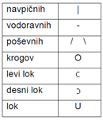

Primer: Nariši navpične deske v vrtni ograji.
Učenci najprej z mokro gobo rišejo po tabli, nato po zraku, s pisalom nad papirjem, na koncu pa narišejo na papir.
Učence je potrebno opozoriti, da rišejo od leve proti desni in od zgoraj navzdol.

- Kombinirani pristop – raven samostojnega branja.

Kombinirani pristop je kvalitativni in kvantitativni pristop k vrednotenju razumevanja pri branju.

Raven samostojnega branja:

Značilnosti glasnega branja:
- Enakomeren ritem
- Ni slabih bralnih navad (kazanje s prstom)
- Manj regresije (manj vračanja nazaj)
- Dovoljene določene napake
- Napaka ne sme vplivati na pomen in se mora skladenjsko smiselno vključevati v poved- 99 %točnost

Značilnosti razumevanja pri glasnem in tihem branju:
- Informacije iz besedila povezuje s predznanjem
- Odg. na vprašanja ali obnavlja besedilo
- Sledi zaporedju dogodkov v besedilu
- Ugotovi, v kakšnem odnosu so manj bistvene informacije do ključnih besed v besedilu
- Ugotoviti podobnosti in razlike med posameznimi deli besedila
- Razume strukturo in organizacijo besedila
- 90 % razumevanje

- Sistematično razvijanje branja z razumevanjem in pisanjem preprostih besedil v UN.

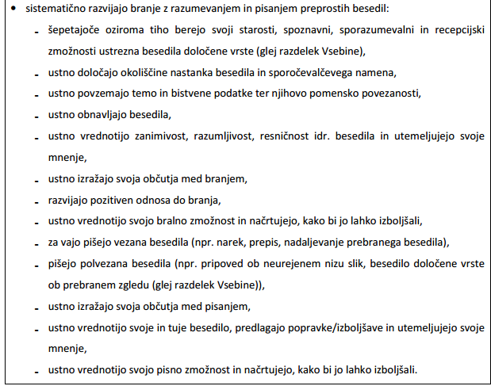

- Razvijanje skladenjske zmožnosti v UN (1. vzg.-izob. obdobje).

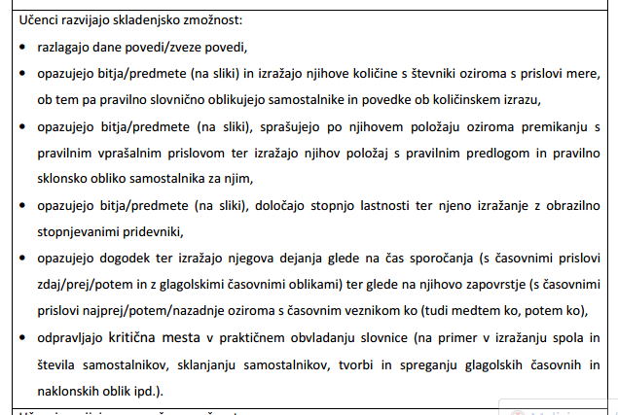

- Vrste besedil za branje v UN 1. vzg.-izob. obdobju.

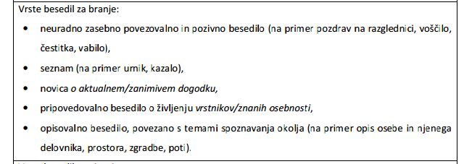

- Vrste besedil za pisanje v UN 1. vzg.-izob. obdobju.

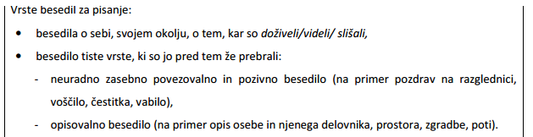

- Razvijanje zmožnosti kritičnega sprejemanja enogovornih neumetnostnih besedil v UN v 2. vzg.-izob. obdobju.

